2016/2017

DEV report project 2

Hogeschool rotterdam | Wijnhaven 107

groep 3

Joost Zonneveld, Admir Osmanovic, Abdulvahid Kilic, shreyas pooran en omar zoundri

Inhoud

Github contributors 3

Individuele toewijding 5

Joost Zonneveld 5

Shreyas Pooran 5

Admir Osmanovic 5

Abdulvahid Kilic 5

Omar Zoundri 5

# Github contributors

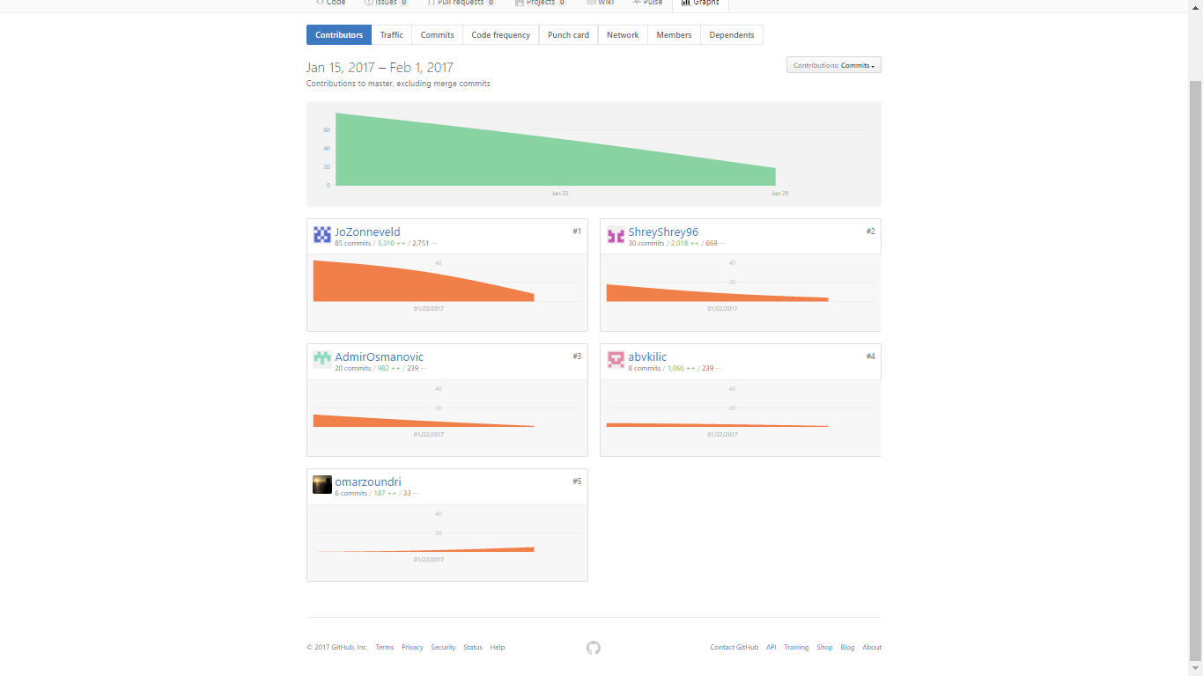Total commits



Joost Zonneveld

Shreyas Pooran



Admir Osmanovic

Abdulvahid Kilic



Omar Zoundri

# Individuele toewijding

## Joost Zonneveld

## Shreyas Pooran

In dit project zijn wij als groep volledig op het programmeren ingedoken. Ik heb hier zelf gewerkt aan het maken van buttons en het invoeren van een highscore via een database. Ik zelf was niet goed in het schrijven van code en heb dus vooral in dit project geobserveerd en meegeholpen met stukken code.

## Admir Osmanovic

## Abdulvahid Kilic

## Omar Zoundri